BÀI THI TOEFL PRIMARY CẤP ĐỘ 2 - ĐỊNH HƯỚNG PHÁT TRIỂN KỸ NĂNG GIAO TIẾP CHO HỌC SINH TIỂU HỌC
Vòng 2 cuộc thi Vô địch TOEFL Primary 2014 tại Hà Nội sẽ diễn ra vào ngày 29/11/2014 với thử thách dành cho các thí sinh là bài thi TOEFL Primary cấp độ 2. Bài viết này sẽ giúp các thí sinh có cái nhìn cụ
thể hơn về bài thi TOEFL Primary cấp độ 2 nhằm chuẩn bị tốt nhất cho vòng thi sắp tới.

Bài thi TOEFL Primary được chia thành 2 cấp độ. Bài TOEFL Primary cấp độ 1 được thiết kế với định hướng phát triển ngôn ngữ cho trẻ, còn bài TOEFL Primary cấp độ 2 - ở mức độ yêu cầu cao hơn – hướng đến phát triển kỹ năng giao tiếp.

Bài thi TOEFL Primary Cấp độ 2 là bài thi trên giấy, được thiết kế với 2 phần kỹ năng Đọc hiểu và Nghe hiểu.
Phần thi | Số câu hỏi | Số câu hỏi mẫu | Tổng số câu hỏi | Thời gian
Đọc hiểu | 36 | 1 | 37 | 30 phút
Nghe hiểu | 36 | 3 | 39 | Khoảng 30 phút

Phần Đọc hiểu gồm 36 câu hỏi làm trong vòng 30 phút nhằm đánh giá các kỹ năng tương tự Cấp độ 1 và khả năng hiểu được các câu phức tạp và chứa các từ vựng ít quen thuộc hơn; xác định và hiểu được thông tin trên thực đơn, lịch trình và poster; hiểu được một chuỗi các chỉ dẫn; hiểu được một câu chuyện dài khoảng 250 từ; hiểu được một đoạn văn về chủ đề học thuật; xác định và liên kết được thông tin trong một đoạn văn dài; suy luận và rút ra kết luận.
Phần Nghe hiểu gồm 36 câu hỏi làm trong khoảng 30 phút nhằm đánh giá các kỹ năng tương tự Cấp độ 1 và khả năng hiểu được các đoạn hội thoại và tin nhắn có chứa từ vựng ít quen thuộc hơn; hiểu được các câu chuyện và các đoạn nói học thuật đơn giản có độ dài khoảng 250 từ; liên kết được thông tin trong các chỉ dẫn của giáo viên, các thông báo, câu chuyện, đối thoại, hội thoại, các đoạn nói học thuật đơn giản; suy luận và rút ra kết luận từ các thông tin trong đoạn nói.

Câu hỏi mẫu bài thi Đọc hiểu Cấp độ 2:
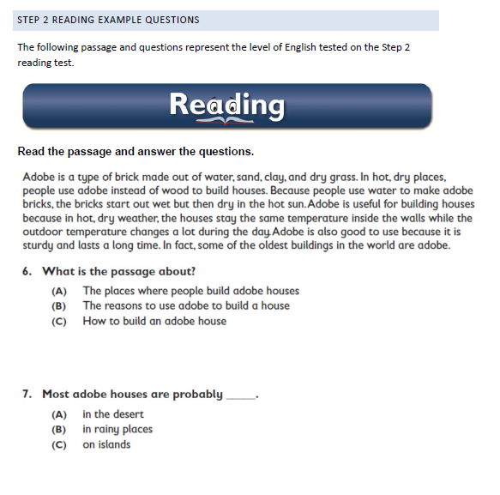
Câu hỏi mẫu bài thi Nghe hiểu Cấp độ 2
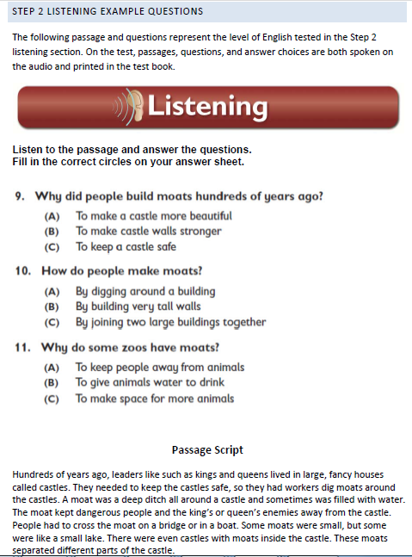
Các thí sinh tham dự Vòng 3 Cuộc thi Vô địch TOEFL Primary 2014 sẽ nhận được phiếu điểm TOEFL Primary (cấp độ 2) quốc tế do Viện khảo thí Giáo dục Hoa Kỳ (ETS) cấp và có giá trị toàn cầu.

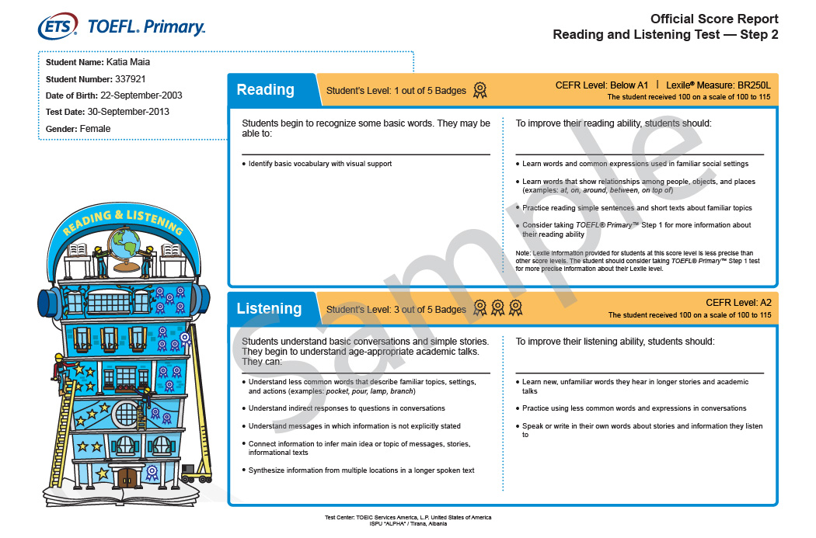
Mẫu phiếu điểm TOEFL Primary cấp độ 2

Phiếu điểm là một bản đánh giá toàn diện và chi tiết về năng lực tiếng Anh hiện tại của học sinh. Tùy vào số lượng huy hiệu mà thí sinh đạt được (từ 1-5 huy hiệu), bảng mô tả kết quả của TOEFL Primary cấp độ 2 sẽ đưa ra những khuyến nghị cụ thể về việc học tập tiếp theo. Mức điểm của TOEFL Primary cấp độ 2 có thể dễ dàng quy chiếu sang Khung tham chiếu chung Châu Âu (CEFR).
Mô tả mức điểm bài Đọc hiểu TOEFL Primary Cấp độ 2
Bài thi TOEFL Primary Cấp độ 2 | Mức điểm | Khung tham chiếu Châu Âu | Lexile
5 huy hiệu  Học sinh làm bài xuất sắc | 113-115 | B1 | 750L
4 huy hiệu  Học sinh hiểu những câu chuyện đơn giản và những bài viết học thuật phù hợp lứa tuổi | 110-112 | A2 | 550L
3 huy hiệu  Học sinh hiểu những câu chuyện đơn giản và bắt đầu hiểu những bài viết học thuật phù hợp lứa tuổi | 107-109 |  | 325L
2 huy hiệu  Học sinh hiểu những chỉ dẫn ngắn gọn và tìm được thông tin trong các biển báo, tin nhắn và câu chuyện | 104-106 | A1 | 125L
1 huy hiệu  Học sinh bắt đầu nhận biết được những từ cơ bản | 100 | Dưới A1 | BR250L

Mô tả mức điểm bài Nghe hiểu TOEFL Primary Cấp độ 2
Bài thi TOEFL Primary Cấp độ 2 | Mức điểm | Khung tham chiếu Châu Âu
5 huy hiệu  Học sinh làm bài xuất sắc | 113-115 | B1
4 huy hiệu  Học sinh hiểu hội thoại, những câu chuyện đơn giản và và những bài giảng học thuật phù hợp lứa tuổi | 110-112 | A2
3 huy hiệu  Học sinh hiểu hội thoại và những mẩu chuyện đơn giản. Học sinh bắt đầu hiểu những bài giảng học thuật phù hợp với lứa tuổi | 107-109
2 huy hiệu  Học sinh hiểu hội thoại và tin nhắn, bắt đầu hiểu những câu chuyện và đoạn thông tin | 104-106 | A1
1 huy hiệu  Học sinh bắt đầu nhận biết được những từ ngữ quen thuộc trong lời nói, như những từ ngữ chỉ chủ thể, nơi chốn và con người. | 100 | Dưới A1

Ví dụ về khuyến nghị cho học sinh ở mức 3 huy hiệu

Số lượng Huy hiệu | PHẦN ĐỌC HIỂU |  | PHẦN NGHE HIỂU
 | Năng lực hiện tại | Kế hoạch học tập tiếp theo | Năng lực hiện tại | Kế hoạch học tập tiếp theo
3 huy hiệu | Học sinh hiểu được các câu chuyện đơn giản và bắt đầu hiểu đoạn văn học thuật phù hợp với lứa tuổi. Học sinh có thể:  Hiểu được từ vựng phổ biến và một số từ vựng ít phổ biến về sự vật, nơi chốn, con người, hành động và tư tưởng (ví dụ: ring, adventures, whisper, double)  • Hiểu được nghĩa của các câu phức (ví dụ: This is a friendly thing to do when you say good-bye. People do this when they talk quietly.)  • Liên kết được thông tin ở những câu dài hơn và giữa các câu khác nhau để suy luận, xác định các ý chính và nắm được nghĩa của các từ mới  • Xác định được vị trí các thông tin chính trong đoạn văn | Để nâng cao khả năng Đọc hiểu, học sinh cần:  • Học các từ mới, không quen thuộc  • Thực hành đọc hiểu các câu chuyện và các đoạn thông tin về nhiều chủ đề khác nhau  • Thực hành đọc hiểu các đoạn văn dài hơn và phức tạp hơn  • Nói hoặc viết ra bằng ngôn từ của mình về đoạn văn, câu chuyện hoặc thông tin đã đọc | Học sinh hiểu được các đoạn hội thoại và các câu chuyện đơn giản. Học sinh bắt đầu hiểu được các đối thoại học thuật phù hợp với lứa tuổi. Học sinh có thể:  • Hiểu được các từ ít phổ biến hơn trong miêu tả về các chủ đề, ngữ cảnh và hoạt động quen thuộc (ví dụ: pocket, pour, lamp, branch)  • Hiểu được câu trả lời gián tiếp đối với câu hỏi trong hội thoại  • Hiểu được các thông điệp mà thông tin không được diễn đạt tường minh  • Liên kết các thông tin để suy luận ra ý chính hoặc chủ đề của thông điệp, câu chuyện và đoạn thông tin  • Tổng hợp thông tin từ nhiều nguồn trong đoạn văn nói dài hơn | Để nâng cao khả năng Nghe hiểu, học sinh cần:  • Học các từ mới khi nghe các câu chuyện hoặc đối thoại học thuật dài hơn  • Thực hành sử dụng từ vựng  và các diễn đạt ít phổ biến hơn trong hội thoại  • Nói và viết ra bằng ngôn từ của mình sau khi nghe các thông tin hoặc câu chuyện

Trong Văn bản số 384 /GDĐT-VP ngày 17/2/2014, Sở Giáo dục & Đào tạo TP.HCM đã ban hành hướng dẫn chi tiết sử dụng thang điểm TOEFL Primary để đánh giá trình độ tiếng Anh cho các lớp tiếng Anh tăng cường và tiếng Anh theo Đề án Ngoại ngữ 2020. Với phiếu điểm TOEFL Primary cấp độ 2, học sinh có thể biết được trình độ tiếng Anh của mình so với mức chuẩn yêu cầu do Sở GD&ĐT TP.HCM quy định. Cụ thể: học sinh học hết lớp 4 Tiếng Anh tăng cường (TATC) cần đạt tối thiểu 2 huy hiệu của bài thi TOEFL Primary cấp độ 2, học sinh học hết lớp 5 TATC cần đạt tối thiểu 3 huy hiệu của bài thi TOEFL Primary cấp độ 2.
Quy định về Chuẩn đầu ra dành cho học sinh tiểu học tại TP. Hồ Chí Minh (*):
Lớp | Khung trình độ NLNN của Bộ GD & ĐT | TOEFL Primary |  | (*) Ghi chú:  - Đây là mức điểm tối thiểu cần đạt được dành cho học sinh chương trình TATC tại TP.HCM.  - “<” tương đương mức “cận trình độ”  - Trích từ công văn số 384/GDĐT-VP về chuẩn đầu ra tiếng Anh của học sinh TP.HCM theo hệ thống đánh giá của ETS do GĐ Sở GD&ĐT TP.HCM ký ngày 17/2/2014.
 |  | Cấp độ 1 | Cấp độ 2
5 | A2 |  | 3 huy hiệu
4 | <A2 | 4 sao | 2 huy hiệu
3 | A1 | 3 sao
2 | <A1 | 2 sao

Để tìm hiểu thêm về bài thi TOEFL Primary và Cuộc thi Vô địch TOEFL Primary 2014, vui lòng truy cập: http://www.toefl.com.vn/c97-gioi-thieu.html hoặc www.iigvietnam.com.

